总成绩增加时，拥有也随之增加一条语句

CREATE TRIGGER trg_After_Insert_总成绩

ON [education].[dbo].[总成绩]

AFTER INSERT

AS

BEGIN

DECLARE @考生ID INT, @总成绩ID INT,@类别 VARCHAR(10);

-- 获取插入的数据

SELECT @考生ID = [考生ID], @总成绩ID = [总成绩ID],@类别=类别

FROM INSERTED;

-- 在 拥有 表中插入对应的记录

INSERT INTO [education].[dbo].[拥有] ([考生ID], [总成绩ID], [类型])

VALUES (@考生ID, @总成绩ID, @类别 );

END;

测试

-- 插入一条总成绩记录

INSERT INTO [education].[dbo].[总成绩] ([类别],[总成绩ID], [考生ID], [总分数值], [更新时间], [创建时间])

VALUES ('复试',66, 101, 85, GETDATE(), GETDATE());

拥有表已经增加



总成绩类型修改/分值是依赖于成绩修改的，这一触发器已在 触发器创建（保证数据一致 修改删除时性）.docx 中已经建立

复试志愿增加时 包含1和填报随之增加数据

修改时不做触发器（因为修改相当于删除在插入，删除插入触发器已存在，修改触发器就已存在）

-- 插入触发器

CREATE TRIGGER trg_After_Insert_复试志愿

ON [education].[dbo].[复试志愿]

AFTER INSERT

AS

BEGIN

DECLARE @志愿ID INT, @考生ID INT, @学科ID VARCHAR(20),@导师ID INT;

-- 获取插入的数据

SELECT @志愿ID = [志愿ID], @考生ID = [考生ID], @学科ID = [学科ID],@导师ID = [导师ID]

FROM INSERTED;

-- 在 填报 表中插入对应的记录

INSERT INTO [education].[dbo].[填报] ([考生ID], [志愿ID])

VALUES (@考生ID, @志愿ID);

--选择

INSERT INTO [education].[dbo].[选择] ([导师ID], [志愿ID])

VALUES (@导师ID, @志愿ID);

-- 在 包含1 表中插入对应的记录

INSERT INTO [education].[dbo].[包含1] ([志愿ID], [学科ID])

VALUES (@志愿ID, @学科ID);

END;

测试：

-- 插入一条复试志愿记录

INSERT INTO [education].[dbo].[复试志愿] ([志愿ID],[导师ID], [考生ID], [学科ID], [志愿顺序], [是否接受方向调整], [志愿状态], [更新时间], [创建时间])

VALUES (66,1, 101, '071001-01', 1, 1, '未处理', GETDATE(), GETDATE());

填报的数据增加了：



包含1和选择中查询志愿ID为66的数据如下：

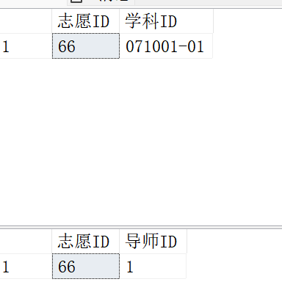

复试结果增加时，获得和确认也随之增加：

-- 创建触发器：当在 复试结果 表中插入记录时，自动插入 获得 和 确认 表中的数据

CREATE TRIGGER trg_After_Insert_复试结果

ON [education].[dbo].[复试结果]

AFTER INSERT

AS

BEGIN

DECLARE @考生ID INT, @复试结果ID INT,@最终导师ID INT;

-- 获取插入的数据

SELECT @考生ID = [考生ID], @复试结果ID = [复试结果ID],@最终导师ID=[最终导师ID]

FROM INSERTED;

-- 向 获得 表中插入相应的记录

INSERT INTO [education].[dbo].[获得] ([考生ID], [复试结果ID])

VALUES (@考生ID, @复试结果ID); -- 这里填入适当的字段值

-- 向 确认 表中插入相应的记录

INSERT INTO [education].[dbo].[确定] ([复试结果ID], [导师ID])

VALUES ( @复试结果ID, @最终导师ID); -- 这里填入适当的字段值

END;

测试：

-- 插入一条复试结果记录

INSERT INTO [education].[dbo].[复试结果] ([考生ID], [复试结果ID],[最终导师ID])

VALUES (101, 66,38);

查看获得表和确定表：

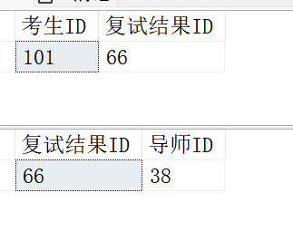

当导师表插入数据时，自动插入对应1、用户和属于表的记录

-- 创建触发器：当导师表插入数据时，自动插入对应1、用户和属于表的记录

-- 创建触发器：当导师表插入数据时，自动插入对应1、用户和属于表的记录

CREATE TRIGGER trg_After_Insert_导师

ON [education].[dbo].[导师]

INSTEAD OF INSERT

AS

BEGIN

DECLARE @导师ID INT, @用户ID INT, @学院ID INT;

-- 获取插入的导师ID

SELECT @导师ID = [导师ID], @用户ID=[用户ID],@学院ID =[学院ID]

FROM INSERTED;

-- 假设用户ID和学院ID是根据某些逻辑生成的

-- 向用户表插入一条记录

INSERT INTO [education].[dbo].[用户] ([用户ID],[用户名],[创建时间], [角色ID], [密码])

VALUES (@用户ID,'@导师ID',GETDATE(), 2, '123456');

INSERT INTO [education].[dbo].[导师] ([导师ID], [用户ID], [学院ID])

VALUES (@导师ID, @用户ID, @学院ID);

-- 向对应1表插入一条记录，关联导师ID和用户ID

INSERT INTO [education].[dbo].[对应1] ([导师ID], [用户ID])

VALUES (@导师ID, @用户ID);

INSERT INTO [education].[dbo].[属于] ([导师ID], [学院ID])

VALUES (@导师ID, @学院ID);

END;

测试：

-- 插入一条导师记录

INSERT INTO [education].[dbo].[导师] ([导师ID], [用户ID],[学院ID])

VALUES (40,88,6);

用户、对应1、属于查询该导师：

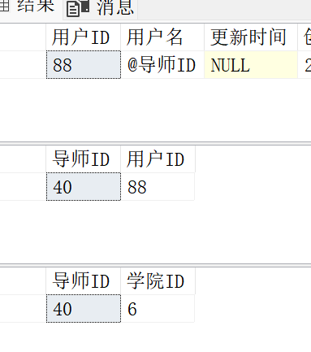

插入考生数据，用户、对应2也随之增加：

CREATE TRIGGER trg_InsteadOf_Insert_考生

ON [education].[dbo].[考生]

INSTEAD OF INSERT

AS

BEGIN

DECLARE @考生ID INT, @用户ID INT;

DECLARE @用户名 VARCHAR(50);

-- 获取插入的考生数据

SELECT @考生ID = [考生ID], @用户ID = [用户ID]

FROM INSERTED;

INSERT INTO [education].[dbo].[用户] ([用户ID],[用户名],[创建时间], [角色ID], [密码])

VALUES (@用户ID,@考生ID,GETDATE(), 3, '123456');

-- 在考生表中插入数据

INSERT INTO [education].[dbo].[考生] ([考生ID], [用户ID])

VALUES (@考生ID, @用户ID);

-- 在对应2表中插入相应的考生记录

INSERT INTO [education].[dbo].[对应2] ([考生ID], [用户ID])

VALUES (@考生ID, @用户ID);

END;

测试：

INSERT INTO [education].[dbo].[考生] ([考生ID], [用户ID])

VALUES (102, 89);

用户 对应2查询数据：

